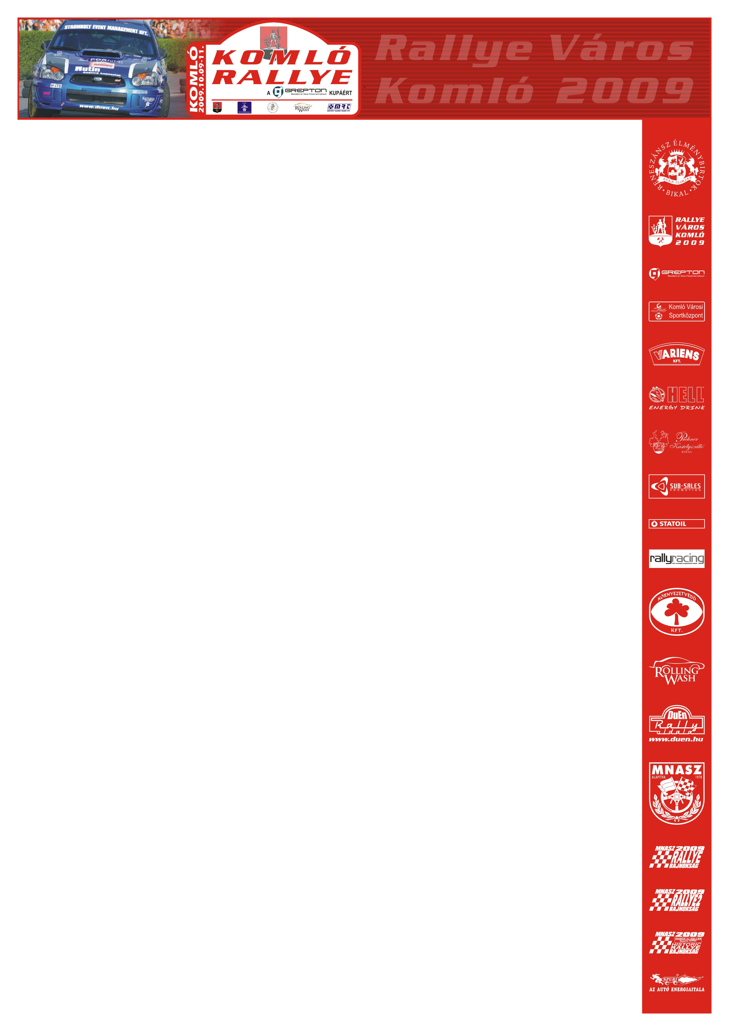

A Corolla is
Az ötödik szakaszt még sikerrel teljesítette Cseh Vilmos, de a zobákpusztai pálya után már hiába kerestük az eredményt. A fiatalember csak belekóstolt a hazai rali bajnokságba, de már nem először ült a Corolla WRC-be. A reggeli első kör mindenesetre neki is nagy falat volt, de aránylag gond nélkül túljutott a „krízisen”.
Két gyorsasági hiányzott a Komló rali sikeres teljesítéséhez, de a Toyota meghibásodása miatt kénytelen volt leadni a menetlevelet.

